

Администрация города Ростова-на-Дону
Управление по делам гражданской обороны
и чрезвычайным ситуациям
информируют:

О МЕРАХ ПОЖАРНОЙ БЕЗОПАСНОСТИ

ПРИ ЭКСПЛУАТАЦИИ

ГАЗОВОГО ОБОРУДОВАНИЯ
При эксплуатации газового оборудования:
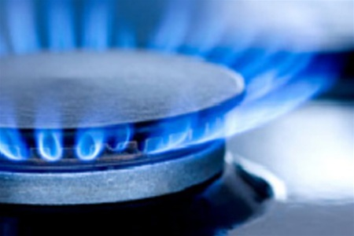
Запрещается:
- самостоятельно устанавливать газовое оборудование;
- самостоятельно вносить изменения
в конструкцию газового оборудования;
- оставлять включенные газовые приборы без присмотра;
- оставлять детей одних с включенным газовым оборудованием;
- открывать газовые краны, пока не зажжена спичка или не включен ручной запальник;
- сушить белье над газовой плитой, вешать шторы;
- использовать газовые плиты для обогрева квартиры.
Необходимо: проверять дымоходы перед началом отопительного сезона; обязательно заключить договор на обслуживание газового оборудования, заправлять газовые баллоны только в специализированных пунктах.
При появлении в доме запаха газа:
Запрещается - зажигать спички, курить, включать свет
и электроприборы.

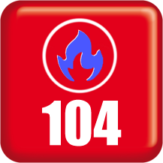

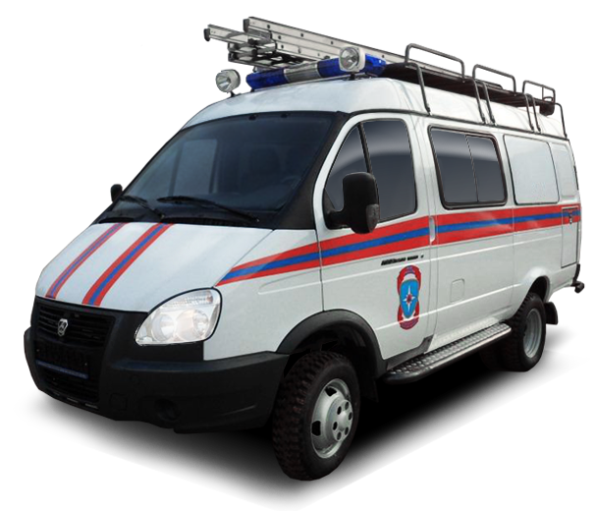
Необходимо - выключить газовые приборы, перекрыть краны, проветрить помещения, включая подвалы, сообщить по номерам:

